新 书 推 荐

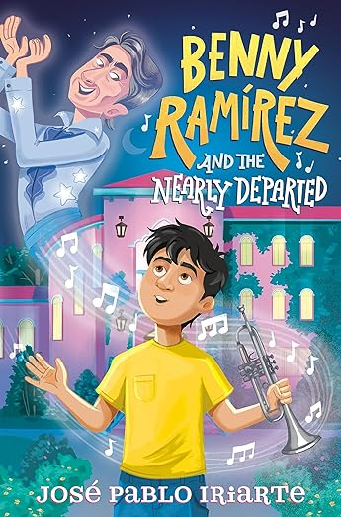
中文书名：《本尼和爷爷》
英文书名：BENNY RAMÍREZ AND THE NEARLY DEPARTED
作 者：José Pablo Iriarte
出 版 社：‎Knopf Books for Young Readers
代理公司：Working Partners
页 数：272页
出版时间：2024年4月
代理地区：中国大陆、台湾
审读资料：电子稿
类 型：7-12岁儿童文学

那部墨西哥动画电影《寻梦环游记》里曾经说：死亡不是终点，遗忘才是…
这个故事里的祖孙俩也在生命的终点线彼此帮助 重新认识到成长的路径其实很多
远不止追逐世俗成功这一条路
关于家庭、音乐和自我发现的令人难忘又捧腹的故事

内容简介：

本尼·拉米雷斯好像，能看见去世的人……至少能看见爷爷。

这是一个关于一个男孩突然能看到他著名音乐家爷爷灵魂的有趣而温馨的故事！

搬到已故祖父在迈阿密的豪宅后，本尼发现他著名的小号演奏家爷爷、伟大的伊格纳西奥·拉米雷斯（Ignacio Ramírez）的灵魂还在那里……但他并不高兴。他对此并不高兴。他被禁止进入来世，除了他的孙子，没人能见到他。但本尼也有自己的问题。他和兄弟姐妹们一起进入了一所表演艺术学校，尽管他没有明显的天赋。

幸运的是，爷爷相信他们可以互相帮助。爷爷要在新年前夜纠正自己的许多错误，他认为教本尼吹小号和如何成为学校名人可能是他进入天堂的门票。由于没有更好的主意，本尼发现自己听从了爷爷的建议，结果却是灾难性的，令人捧腹。

在这个关于家庭、音乐和自我发现的令人难忘、令人捧腹大笑的故事中，本尼和爷爷会发现，成为伟大人物的方法不止一种。

作者简介：

何塞·巴勃罗·伊里亚特（José Pablo Iriarte）是一名古巴裔美国高中数学教师。ta还是获得星云奖、雨果奖、斯特金奖和Locus奖提名的奇幻和科幻小说作家。ta的小说曾发表在Uncanny Magazine、Lightspeed Magazine和Strange Horizons等杂志上。《本尼·拉米雷斯和弥留之魂》是他们的处女作。何塞在迈阿密长大，现在仍住在佛罗里达州。

感谢您的阅读！
请将反馈信息发至：版权负责人
Email：Rights@nurnberg.com.cn
安德鲁·纳伯格联合国际有限公司北京代表处
北京市海淀区中关村大街甲59号中国人民大学文化大厦1705室, 邮编：100872
电话：010-82504106, 传真：010-82504200
公司网址：http://www.nurnberg.com.cn
书目下载：http://www.nurnberg.com.cn/booklist_zh/list.aspx
书讯浏览：http://www.nurnberg.com.cn/book/book.aspx
视频推荐：http://www.nurnberg.com.cn/video/video.aspx
豆瓣小站：http://site.douban.com/110577/
新浪微博：安德鲁纳伯格公司的微博_微博 (weibo.com)
微信订阅号：ANABJ2002

